Варшавська угода. Війна УНР в союзі з Польщею проти більшовицької Росії
• Хто очолив білогвардійські війська у1919 році?
• Поясніть значення терміну «Київська катастрофа»?
• Коли відбувся Перший Зимовий похід військ УНР?
1. Варшавська угода. Війна союзницьких українсько-польських військ проти більшовиків у 1920 році
На події в Україні, як і в попередньому 1919 році, значно впливали зовнішні чинники. Намагаючись відновити УНР, Симон Петлюра вважав тепер стратегічним союзником Польщу. Переговори про спільні дії проти більшовиків завершилися підписанням 21 квітня 1920 року Варшавської угоди. Згідно з нею, польський уряд визнав незалежність УНР та Директорію УНР на чолі зі Симоном Петлюрою — верховною владою в УНР. В обмін на це Польща отримала Східну Галичину, Західну Волинь, Холмщину, Підляшшя, Полісся. Обидві сторони взаємно зобов’язалися не укладати міжнародних угод, не бажаних для будь-якої з них. Аграрне питання мали вирішити Установчі збори, до скликання яких українська сторона зобов’язалася забезпечити права польських землевласників. Спільні дії проти більшовиків передбачала воєнна конвенція, причому збройні сили УНР підпорядкували польському командуванню. До складу польських військ, відповідно до умов договору, ввійшли дві дивізії армії УНР під командуванням полковників Олександра Удовиченка та Марка Безручка і 5-тисячна військова група, яка на початку травня повернулася з Першого Зимового походу. Загальна чисельність військ УНР становила 15 тисяч.
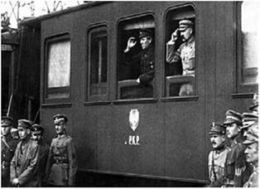
Симон Петлюра та Юзеф Пілсудський приймають спільний парад. 1920 рік
Український політикум сприйняв Варшавську угоду переважно негативно. Галичани вважали її зрадницькою, позаяк поляки отримували контроль над західноукраїнськими землями, а конференція українських есерів на чолі з Михайлом Грушевським у Празі назвала її незаконною. В УНР угода спричинила урядову кризу. Подав у відставку прем’єр-міністр Ісаак Мазепа. Однак Симон Петлюра був упевнений, що цей ситуативний договір — єдино можливий у протидії більшовикам.
25 квітня 1920 року розпочався наступ об’єднаних українсько-польських військ на Правобережну Україну, під час якого вже 7 травня вони оволоділи Києвом. Червона армія відступала майже без бою. 9 травня відбувся спільний парад польсько-українських військ на центральній вулиці Києва — Хрещатику. Згодом форсовано Дніпро, але подальший наступ польсько-українських армій було зупинено на лінії Вишгород-Бровари-Бориспіль. Червона армія зберегла обороноздатність і закріпилася на південь та схід від Києва. Надалі продовжилися позиційні бої. Натомість сподівання Симона Петлюри на антибільшовицьке повстання селян не виправдалися. Втомлені майже безперервними змінами політичних режимів, вони проявляли апатію до будь-якої влади і були вкрай незадоволені діями окупантів.
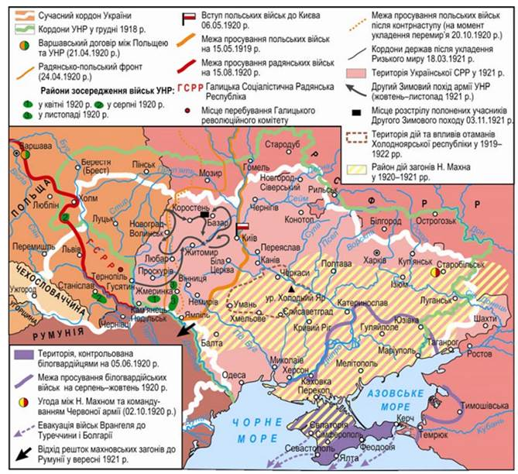
- 1. Коли, з якою метою була підписана Варшавська угода? Охарактеризуйте її зміст.
- 2. Визначте, як розцінили Варшавську угоду українські політики.
- 3. Чим завершився наступ об'єднаних українсько-польських військ на Правобережну Україну?
2. Контрнаступ більшовицьких армій. «Диво на Віслі»
Невдовзі співвідношення сил у цій війні склалося на користь російських військ, які розпочали наступ силами Південно-Західного і Західного фронтів. 12 червня 1920 року польські збройні сили залишили Київ. Посередниками у війні, на прохання Юзефа Пілсудського, виступили країни Антанти. Міністр закордонних справ Великої Британії лорд Джордж Керзон запропонував більшовикам зупинитися за 50 км від східного кордону Польщі, затвердженого на Паризькій мирній конференції. 11 липня 1920 року він вручив ноту радянським представникам у Великій Британії, в якій окреслювалася розмежування військ лінією Гродно-Брест-Рава-Руська-Перемишль. Проте більшовики очікувано відхилили цю ноту, сподіваючись захопити значно більшу територію. Варто зазначити, що згідно з лінією Керзона, за Польщею залишалися етнічні українські землі: Лемківщина, Підляшшя, Посяння, Холмщина.
Воєнні дії продовжилися. У битві під містом Замостя, яка тривала упродовж 20 серпня - 2 вересня 1920 року, російським військам успішно протидіяли збройні сили УНР під командуванням Марка Безручка. Спроба більшовицьких частин на чолі із Семеном Будьонним штурмом захопити місто була невдалою. Завдяки добре підібраній тактиці, злагодженості дій та звитязі українських і польських оборонців вдалося не тільки зупинити, але й відтіснити переважаючі сили ворога. Участь збройних сил УНР мала суттєве значення для успіху польських військ під Варшавою. Їм вдалося зупинити наступ російсько-більшовицьких армій. Ця подія відома в історії як «Диво на Віслі». Згодом польське військо завдало Червоній армії нищівної поразки і відкинули її за річку Буг.
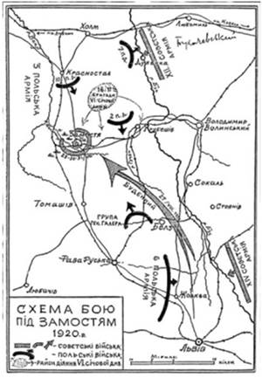
Знесилені війною, обидві сторони розпочали переговори про мир. Представників УНР до переговорів не допустили. 12 жовтня 1920 року польський і більшовицький російський уряди уклали перемир’я. Українські війська продовжили боротьбу самостійно, однак після тяжких боїв змушені були відступити за річку Збруч. 18 березня 1921 року укладено Ризький мирний договір, підписаний делегаціями Польщі та РСФРР і УСРР/УССР. Згідно з його умовами, Польща визнавала УСРР/УССР. До неї відходили Холмщина, Підляшшя, Західна Волинь і Західне Полісся. Інша частина Правобережної України залишалася за УСРР/УССР.
- 1. Назвіть українські землі, які мали відійти до Польщі згідно з лінією Керзона.
- 2. Яку подію називають «дивом на Віслі»?
- 3. Визначте умови Ризького мирного договору.
3. Розгром збройних сил Півдня Росії
У розпал польсько-більшовицької війни із Криму на материкову частину України почали наступати білогвардійські війська під командуванням барона Петра Врангеля. Він, вважаючи себе правонаступником Антона Денікіна, створив уряд Півдня Росії і реорганізував збройні сили. Першочерговим завданням Петро Врангель визначив захоплення Донбасу, а кінцевим, як і усі його попередники, — реставрацію «єдиної і неділимої Росії».
Наступ білогвардійців, що розпочався у червні 1920 року, початково мав успіх. Проте більшовицькому командуванню вдалося зупинити війська Петра Врангеля на лінії Херсон-Нікополь-Бердянськ. Для боротьби із ними більшовики утворили Південний фронт на чолі із Михайлом Фрунзе і уклали союз із махновцями, обіцяючи їм після завершення війни автономію Гуляйпільському повіту, безперешкодне пропагування анархістських ідей. Наступ більшовиків на Каховському плацдармі змусив війська Петра Врангеля відступити. Під загрозою оточення більшість із них перейшла в Крим, частина потрапила в полон. Однак більшовики не змогли з ходу взяти Крим. Їм перешкодив Турецький вал: штучні укріплення на всю довжину Перекопського перешийка (11 км). 7 листопада 1920 року розпочався кровопролитний штурм Перекопа, під час якого Червона армія прорвала оборону білогвардійців та увірвалася в Крим. Петро Врангель після цього опору не чинив, але капітулювати відмовився. Рештки його армії морем евакуювали до Туреччини. За кілька днів на суднах, головно французьких , виїхало в еміграцію майже 150 тисяч осіб. Доля більшості тих, хто залишився, склалася трагічно. Офіцерів, котрі припинили опір самостійно або повірили більшовицькій владі, що обіцяла амністію, знищили усіх. Серед страчених були представники різних соціопрофесійних груп населення: військові спеціалісти, заможні біженці з Росії, лікарі, учителі, журналісти. «Червоний терор» у Криму тривав більше тижня. Кількість людей, яких знищили більшовики, за даними історичних джерел, приблизно 50 тисяч осіб, хоча називають і цифру 150 тисяч осіб. Проте цифри — це суха статистика. Тимчасом за кожною з них — загублене людське життя.
Після розгрому військ Петра Врангеля більшовики взялися за своїх недавніх союзників — махновців, яких тепер вважали «ворогами радянської республіки і революції». Вони намагалися обеззброїти їх, розуміючи, що цілком боєздатна Революційна повстанська армія Нестора Махна буде тепер загрозою для більшовицької влади. За наказом Михайла Фрунзе, частину махновських військ більшовицькі дивізії оточили поблизу міста Євпаторії. Однак знищити повстанців не вдалося. Вони прорвали кільце, вийшли на материк і об’єдналися з основними силами. На їхній розгром було кинуто більшість військ Південного фронту, які значно перевищували збройні сили Нестора Махна. Застосувавши партизанську тактику, махновці зуміли опиратися більшовикам аж до осені 1921 року. Проте репресії та загроза голоду спричинили поступове спадання повстанського руху. Відтак у серпні 1921 року Нестор Махно із групою прибічників перейшов кордон із Румунією.
- 1. Які завдання намагався реалізувати уряд Півдня Росії?
- 2. Назвіть союзників більшовиків.
- 3. Чим завершилося протистояння між більшовиками і білогвардійцями?
У той час, коли... на теренах України
білогвардійські війська на чолі з Петром Врангелем почали наступ на материкову частину України, ...
Тоді... у світі
у Франції між державами Антанти та Угорщиною було підписано Тріанонський договір.
Владислав Верстюк. Ризький мирний договір 1921 рік і завершення боротьби за Українську Народну Республіку:

https://cutt.ly/yNfhtwM
Підсумуйте свої знання
1. Запам'ятайте дати і події, пов'язані з ними:
- 21 квітня 1920 рік — підписано Варшавську угоду між УНР та Польщею;
- 25 квітня 1920 рік — початок наступу українсько-польських військ на Правобережну Україну;
- червень 1920 рік — початок наступу білогвардійських військ на чолі з Петром Врангелем;
- 18 березня 1921 рік — підписано Ризький мирний договір між Польщею та РСФРР і УСРР/УССР.
2. Поясніть значення понять: Варшавська угода, Ризький договір.

